Лабораторна робота №4

Тема: Антропогенне навантаження на атмосферу великого міста.
Теоретичні відомості
Атмосфера розглядається зараз як величезний «хімічний резервуар», який знаходиться під впливом численних і мінливих антропогенних і природних факторів. Гази та аерозолі, що викидаються в атмосферу, характеризуються високою реакційною здатністю. Пил і сажа палива, що виникають при згорянні, лісових пожежах, сорбують важкі метали і радіонукліди та при осадженні на поверхню можуть забруднити великі території, проникнути в організм людини через органи дихання. Найбільшу частку у забрудненні атмосфери становлять викиди шкідливих речовин від автомобілів. Зараз на Землі експлуатується близько 1 млрд автомобілів.
Спостереження показали, що у будинках, розташованих поруч із великою дорогою (до 10 м), жителі хворіють на рак у 3–4 рази частіше, ніж у будинках, зведених на відстані 50 м від дороги. Транспорт отруює також водоймища, ґрунт і рослини. Токсичними викидами двигунів внутрішнього згоряння (ДВЗ) є відпрацьовані гази, пара палива з карбюратора і паливного баку. Основна частка токсичних домішок надходить у атмосферу з відпрацьованими газами. З парою палива в атмосферу надходить приблизно 45% вуглеводнів від їх загального викиду. Велике значення має повсякденний контроль над автомашинами. Усі автогосподарства зобов’язані стежити за справністю машин, що випускаються на лінію. При добре працюючому двигуні у вихлопних газах окису вуглецю повинно міститись не більше припустимої норми. Розроблені нові системи регулювання вуличного руху, які зводять до мінімуму можливість утворення заторів, тому що, зупиняючись і потім набираючи швидкість, автомобіль викидає у кілька разів більше шкідливих речовин, ніж при рівномірному русі. Побудовані автомагістралі в обхід міст, які прийняли весь потік транзитного транспорту, що раніше нескінченною стрічкою тягнувся по міських вулицях. Різко знизилася інтенсивність руху, зменшився шум, повітря стало чистіше. Створення автомобілів з урахуванням вимог екології – одне із серйозних завдань, які стоять сьогодні перед конструкторами. Вдосконалювання процесу згоряння палива у двигуні внутрішнього згоряння, застосування електронної системи запалювання приводить до зменшення у вихлопі шкідливих речовин. Значно поліпшити склад вихлопних газів можна за допомогою різних добавок до палива.
Учені розробили присадку, яка знижує вміст сажі у вихлопних газах на 60–90% і канцерогенних речовин – на 40%. У цей час, коли автомобіль із бензиновим двигуном став одним з істотних факторів, що призводять до забруднення навколишнього середовища, фахівці все частіше звертаються до ідеї створення «чистого» автомобіля. Мова, як правило, ведеться про електроавтомобіль. В основу методики розрахунків викидів шкідливих речовин автомобільним транспортом закладений нормований питомий викид за автомобілями окремих груп (вантажні, автобуси, легкові) і класів ( за вантажопідйомностю, габаритними розмірами для автобусів, за робочим об’ємом двигуна для легкових автомобілів) для кожного типу двигуна (бензиновий, дизельний) залежно від руху по місту або поза населеними пунктами. При цьому викид шкідливих речовин коректується у залежності від найбільш істотних факторів. У результаті в загальному вигляді розрахунки маси шкідливих викидів, що надходять у атмосферне повітря, виконують за формулою
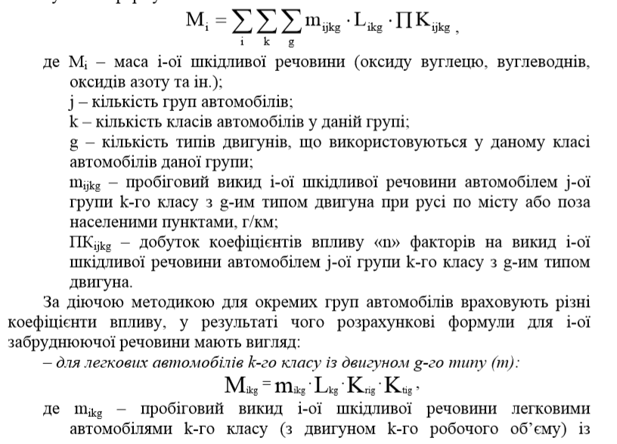
двигунами g-гo типу при русі по території населеного пункту або поза ним, г/км (табл. 4.1);
Lkg – пробіг легкових автомобілів k-гo класу із двигуном g-го типу по території населеного пункту або поза ним, млн км;
Krig – коефіцієнт, що враховує зміну викидів забруднюючих речовин легковими автомобілями при русі по території населеного пункту (включається у формулу тільки при розрахунках руху по населених пунктах);
Кtig – коефіцієнт, що враховує вплив технічного стану легкових автомобілів. – для вантажних автомобілів k-го класу із двигуном g-го типу (т):
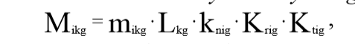
де m ikg – пробіговий викид i-ої шкідливої речовини вантажними автомобілями k-гo класу (k-ої вантажопідйомності) із двигунами g-гo типу при русі по території населеного пункту або поза ним, г/км (табл. 4.2);
Lkg – пробіг вантажних автомобілів k-гo класу із двигунами g-гo типу при русі по території населеного пункту або поза населеним пунктом, млн км;
Knig – коефіцієнт, що враховує зміни пробігового викиду від рівня використання вантажопідйомності і пробігу;
Krig – коефіцієнт, що враховує зміну викидів забруднюючих речовин вантажними автомобілями при русі по території населеного пункту (тільки для руху по населених пунктах);
Ktig – коефіцієнт, що враховує вплив технічного стану вантажних автомобілів. – для автобусів k-го класу із двигуном g-го типу, який використовується на перевезеннях h-го типу (т):
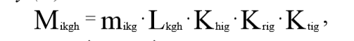
де mikg – пробіговий викид i-ої шкідливої речовини автобусом k-гo класу (k-го габариту) із двигунами g-гo типу при русі по території населеного пункту або поза ним, г/км (див. табл. 4.3);
Lkgh – пробіг автобусів k-гo класу із двигунами g-го типу при використанні в якості маршрутного або на інших видах перевезень при русі по території населеного пункту або поза населеним пунктом, млн км;
Knig – коефіцієнт, що враховує зміну пробігового викиду від виду перевезень;
Krig – коефіцієнт, що враховує зміну викидів забруднюючих речовин автобусами при русі по території населеного пункту (тільки для руху по населених пунктах);
Ktig – коефіцієнт, що враховує вплив технічного стану автобусів (табл. 4.4).
Таблиця 4.1. – Пробігові викиди забруднюючих речовин легковими автомобілями з бензиновим двигуном, г/км
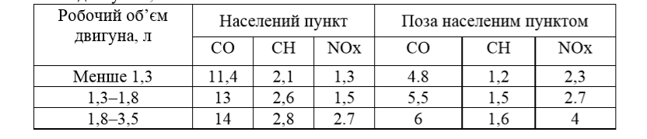
Таблиця 4.2. – Пробігові викиди забруднюючих речовин вантажними автомобілями, г/км
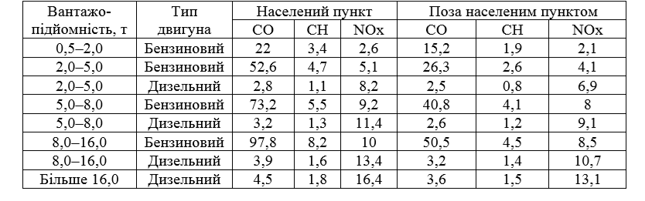

Таблиця 4.3. – Пробігові викиди забруднюючих речовин автобусами, г/км
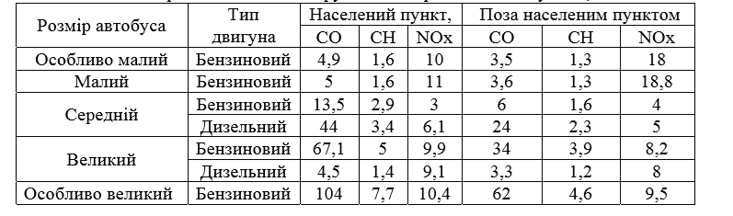
Таблиця 4.4. – Значення коефіцієнтів впливу, г/км
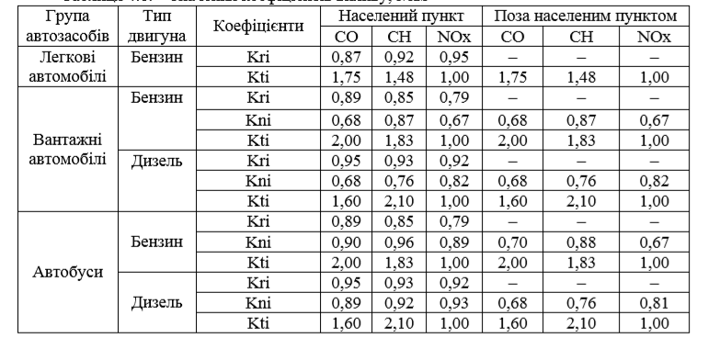

Мета: ознайомитись з валовими шкідливими речовинами, впливом на атмосферне повітря
Обладнання: формули, таблиці, олівець, лінійка
Об’єкт дослідження: викиди шкідливих речовин автотранспортом

Хід роботи
Завдання 1. Розрахувати валовий викид шкідливих речовин (оксиду вуглец1ю – СО, оксидів азоту – NОx, вуглеводнів – СН) від автотранспорту по території міста за рік.
Вихідні дані наступні: – річний пробіг (у млн км) вантажних автомобілів з бензиновим ДВЗ – Lx; вантажних автомобілів дизельних – Ly; автобусів бензинових – Lz; автобусів дизельних – Lw; легкових автомобілів – Lr (значення річних пробігів для кожного варіанта розрахунків див. у таблиці); – пробіги у середині перерахованих груп автомобілів розподіляються пропорційно структурі парку: легкові автомобілі з робочим об’ємом двигуна менше 1,3 л – 24%, 1,3–1,8 л – 65%, 1,8 л і більше – 11%; вантажні з бензиновим двигуном вантажопідйомністю 0,5–2,0 т – 18%, 2,0–5,0 т – 68%, 5,0–8,0 – 11%, 8,0 т і більше – 3%; вантажні з дизельним двигуном вантажопідйомністю 2,0–5,0 т – 4%, 5,0–8,0 т – 5%, 8,0–16,0 т – 76%, 16,0 т і більше – 15%; автобуси з бензиновим двигуном особливо малого класу (габаритною довжиною менше 5 м) – 2%, малого класу (6,0–7,5 м) – 15%, середнього класу (8,0–9,5 м) – 63% (у тому числі маршрутні – 50% від загальної кількості автобусів даного класу), великого класу (10,5–12,0 м) – 20%, (усі маршрутні); – автобуси з дизельним двигуном, усі маршрутні, у тому числі середнього класу – 1%, великого класу – 44%, особливо великого класу – 55%.
За результатами розрахунків повинні бути зроблені висновки, що містять відповіді на наступні питання:
а) яка група автомобілів дає найбільший внесок у забруднення атмосфери за сумою всіх компонентів (СО, СH, NОx)?
б) яка група автомобілів дає найбільший внесок у забруднення атмосфери з оксиду вуглецю?
в) яка група автомобілів дає найбільший внесок у забруднення атмосфери з оксидів азоту?
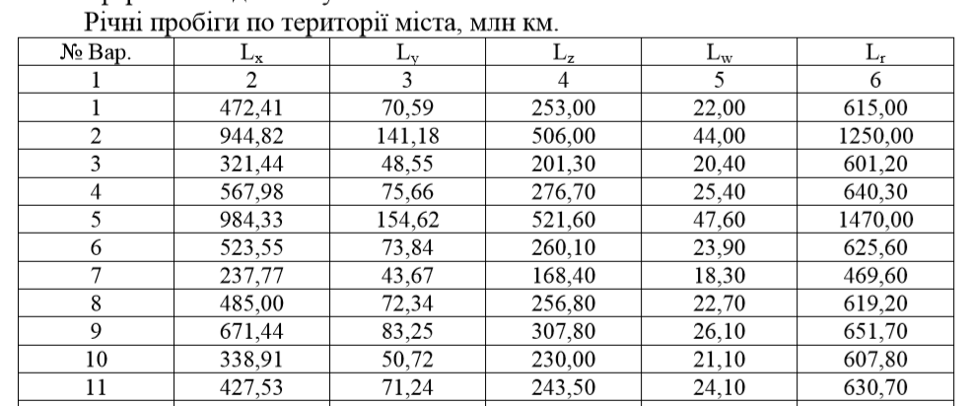

Завдання 2. Підібрати до термінів їх визначення:
- Аменсалізм – | - газова оболонка Землі, вага якої становить 5,15⋅1015т. Головними складовими частинами атмосфери є азот (78,08%), кисень (20,95%), аргон (0,93%), діоксид вуглецю (0,03%). За хімічним складом атмосфера поділяється на нижню (до 100 км) – гомосферу, і верхню – гетеросферу
- Безпека екологічна – | - вид, морфологічні властивості якого або особливості його поведінки не відповідають сучасним умовам середовища існування, а генетичні можливості подальшого пристосування вичерпані. Вид вимираючий заноситься до Червоної книги як одна із її категорій.
- Вид вимираючий – | - стан захищеності навколишнього середовища від порушення його екологічної рівноваги.
- Вид  зникаючий – | - випадкове чи пов’язане з діяльністю людини проникання чужорідних рослин, тварин і мікроорганізмів в екосистеми. Це може бути проникнення в навмисну чи випадкову інтродукцію організмів (коли нові види виявляються конкурентноспроможнішими і починають витісняти «місцеві» види).
- Атмосфера - | - процес негативних змін середовища життя людини, зумовлених природними чинниками і різними формами антропогенної діяльності.
- Пам’ятка природи – | - форма біотичних відносин між організмами, коли один вид пригнічує інший, але сам не відчуває його негативного або позитивного впливу. Наприклад, деякі гриби виділяють антибіотики (мікроміцети), що пригнічують ріст бактерій; бактерії ж на гриби не впливають.
- Піраміда енергії – | - обов’язкові до сплати підприємствами, установами та організаціями незалежно від форми власності, а також громадянами – підприємцями податкові платежі (збори), загальний перелік яких встановлює законодавство екологічне (збори за спеціальне використання природних ресурсів, за забруднення навколишнього природного середовища, за погіршення якості природних ресурсів).
- Платежі екологічні – | - територія або об’єкт природно-заповідного фонду загальнодержавного чи місцевого значення. Створена для охорони унікальних природних утворень, які мають особливе природоохоронне, науково-естетичне і пізнавальне значення. Це окремі старі дерева або групи дерев, джерела, серед них є також скелі, печери, озера
- Біотичне забруднення – | - вид, що перебуває під загрозою повного вимирання, чисельність уцілілих особин якого недостатня для самостійного підтримання популяції в природних умовах, потребує спеціальних заходів охорони
- Деградація навколишнього середовища – | - тип екологічної піраміди, що показує величину енергії в послідовних трофічних рівнях

Контрольні запитання i завдання
- Яким чином можна мінімізувати викиди транспорту до атмосфери?
- Для чого слугує автотранспорт міста?
- Чи можна вирішити проблему забруднення транспортними викидами?
- Які речовини викидають машини?
- Які є найбільш небезпечними?
- Які ще шкідливі речовини надходять в атмосферне повітря з інших джерел?

